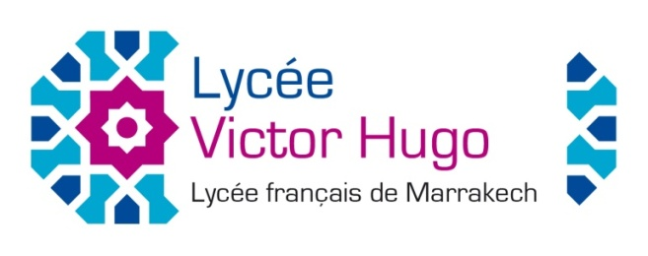
ELECTIONS DES REPRESENTANTS DES PARENTS D’ELEVES AU CONSEIL D’ETABLISSEMENT DU JEUDI 08 OCTOBRE 2020
LISTE DE CANDIDATURES

LISTE : MADAME BROUZ NAJWA
(COLLECTIF PROGRES ET CONVERGENCE)

NOM | PRENOM
BROUZ | NAJWA
KAIM | MALIKA
EL ALAOUI | HIND
HAJLANI | ALEX
JTIOUI | YASMINE
ABID | KARIM
AMMARI | FATIMA
KAÏM | AMINE

